举报信
尊敬的市领导：
我是北辰区奥林匹克花园橄榄苑的居民，举报天津睿天投资咨询有限公司(以下简称“睿天公司“)在取得奥林匹克花园运动城的产权后，在最近两年里无视国家法规、在当今的法制社会做出了以下违法、违规行为，严重侵犯了人民群众的利益，严重影响了法律的公正，请求相关市领导依法公平查办：

一、违法占地。运动城的广场属于公共区域，这一点在开发商发给业主的住宅使用公约中有清楚的界定：场馆至绿化带之间属于公共区域，即使有产权转让也不包括公共区域，但睿天公司把这片公共区域私自围占，变成了收费停车场。严重挤压了小区门前的空间，带来了一定程度的消防隐患。
二、部分改变土地性质，违法经营。运动场的土地性质是体育用地，但睿天公司部分用来做幼儿园。改变了土地性质与规划。
三、私自在小区内开出口。运动场占据了小区整个东侧，相当于小区的围墙。但这两年里运动场在他们的后墙上开了许多门，经常有各种人员随意进入小区，给疫情防控和小区治安造成重大隐患。

小区居民要求：拆除围挡、关闭原来没有的门。
恳请相关领导重视底层人民的诉求，为民办事、主持公道！
（后附资料）

北辰区奥园橄榄苑居民
2022年6月15日

附一、开发商（中体产业）备案图纸。
附二、开发商的住宅使用公约（部分）
附三、橄榄苑小区居民抗争图

附一、开发商（中体产业）备案图纸。
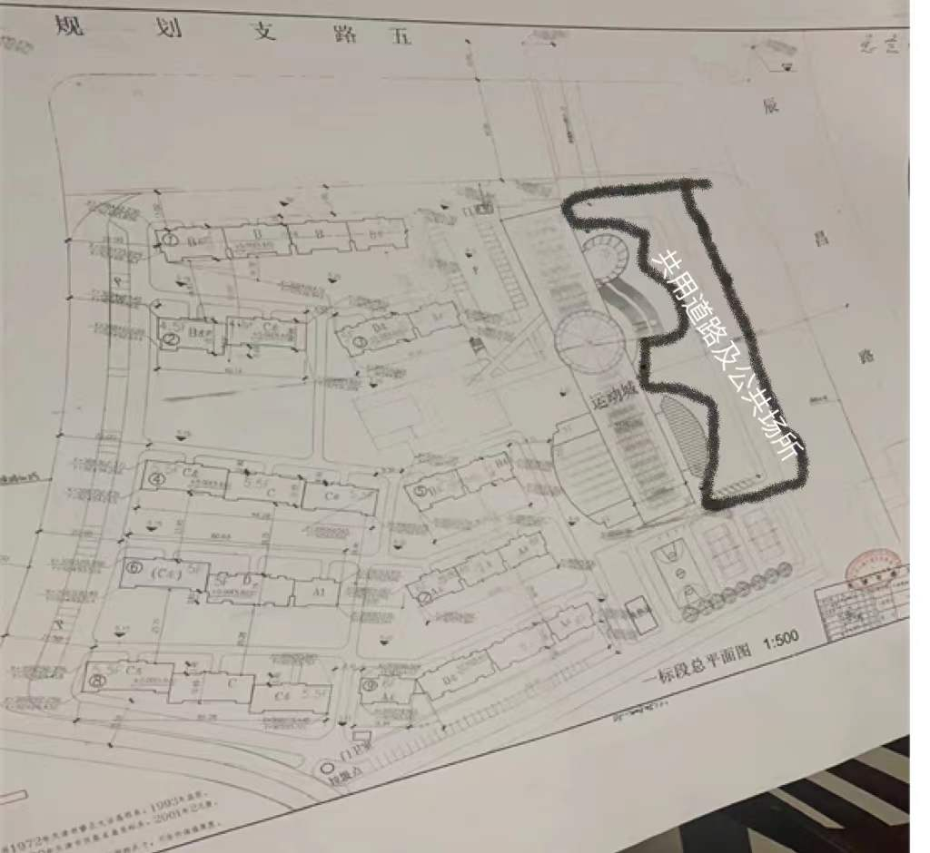
从备案图纸上看， 开发商报备了橄榄苑封闭小区，体育场馆，及橄榄苑与体育场馆的公共场所，共用交通道路规划，公共场所及交通道路是服务于小区及体育场馆共有。
附二、开发商的住宅使用公约（部分）
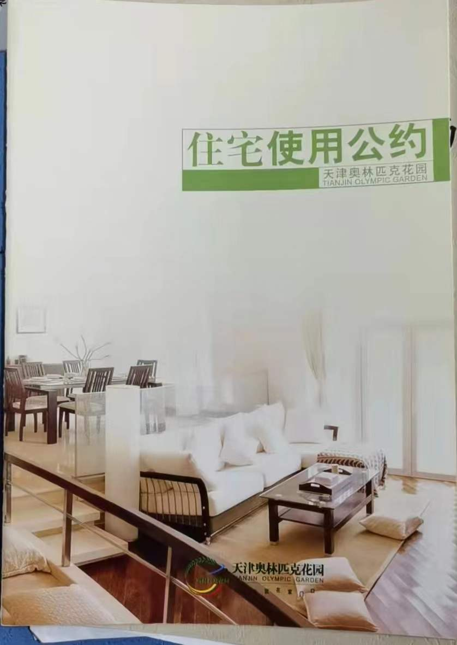
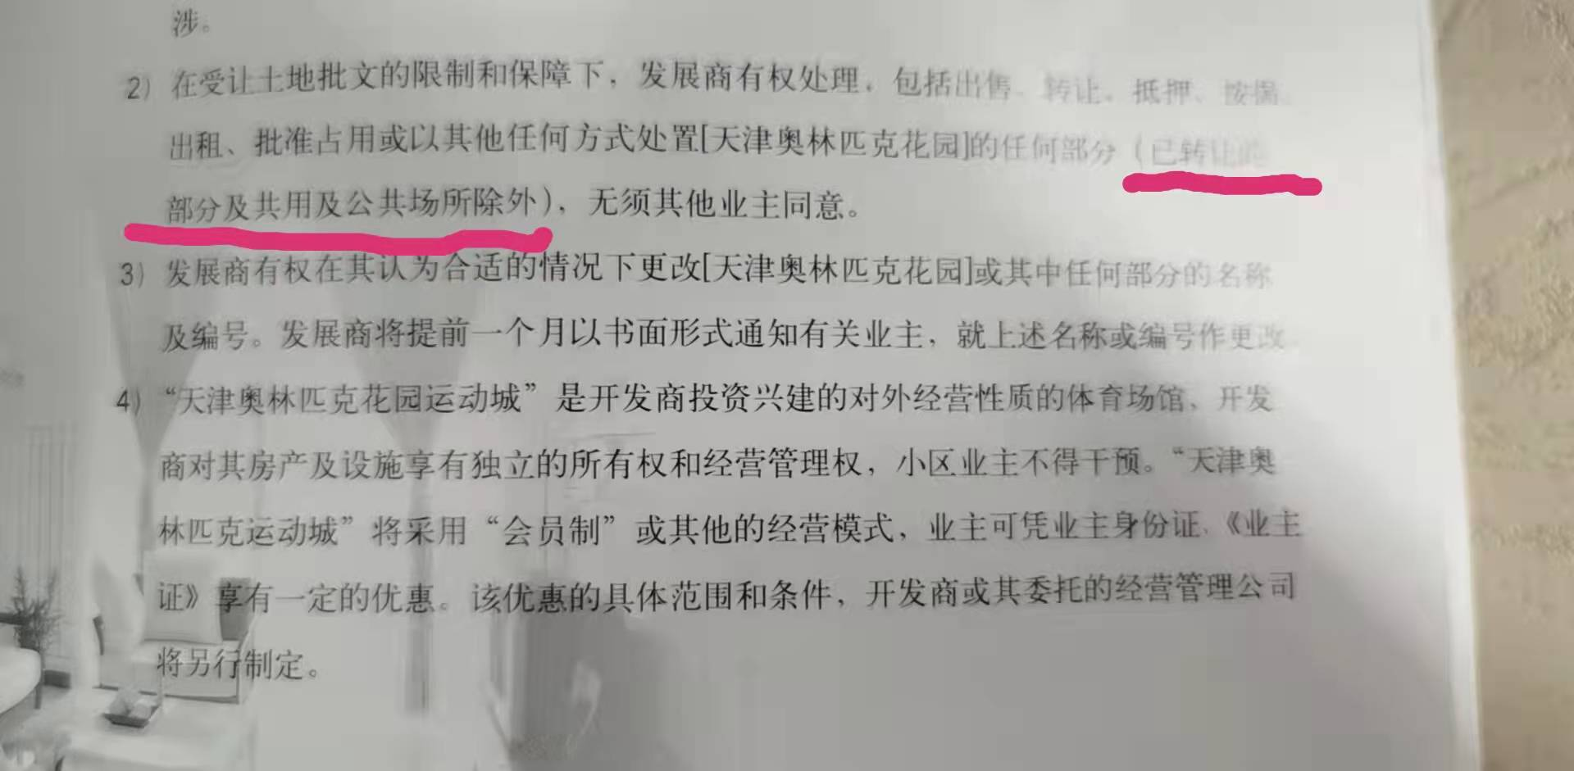
公约中第二条：在受让土地批文的限制和保障下，开发商有权处理、包括出售、转让、抵押、按揭、出租、批准占用或以其他任何方式处置天津奥林匹克花园任何部分（已转让的部分及共用及公共场所除外）。
此条款括号中再一次清晰地表达了共用及公共场所，谁也不能拿来做为私有财产进行售卖、出租、占用、处置。共用部分就是道路，公共场所就是场馆至绿化带之间的场地。
如果有谁售卖或者购买共用及公共场所都是违法及无效的行为，相关部门如果敢批复也是违法违规的批复。如果是大馆私自携某些部门进行虚假欺骗，违法侵占经营，更是性质恶劣。
另外他们的行为一方面将小区业主的通行道路无所顾忌地截断，一方面侵占了业主们活动的公共共享场所，特别是令很多原来馆前公共场所停车位停放的车辆，挤压到橄榄苑小区门前区域，令小区唯一出口，消防疏散通道严重阻塞。

附三、橄榄苑小区居民抗争图
